Actividad 2.2 – Cuaderno demo UT2 - Ejercicios de ampliación

- Ejer 1: Mostrar la columa 4
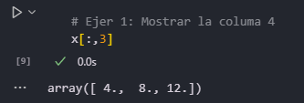

- Ejer 2: Mostrar la fila 1
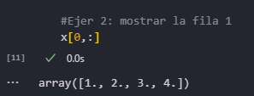

- Ejer 3: Extraer la submatriz de las filas 1 y 3
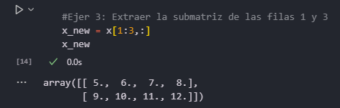

- Ejer 4: Crear un dataframe con una lista (ficticia) de municipios de Gran canaria y el número de habitantes separados por géneros (Masculino, Femenino, etc...)
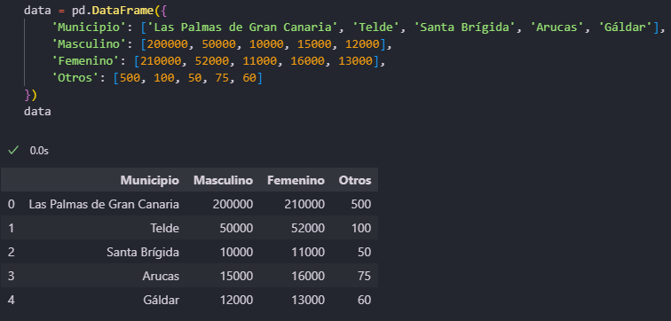

- Ejer 5: Mostrar los tipos de datos asociados a cada columna
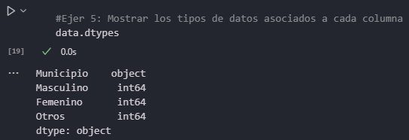

- Ejer 6: modificar uno o más valores de una de las columnas
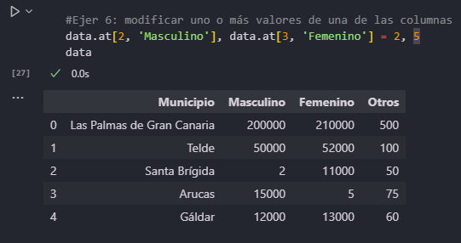

- Ejer 7: Cambiar alguno de los valores de forma directa
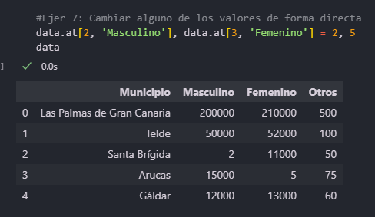

- Ejer 8: Obtener estadística basica descriptiva
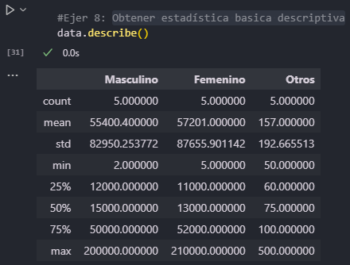

- Ejer 9: Realizar un ejemplo de cada uno de los siguientes comandos:
df_fechas.head() primeros registros
df_fechas.tail() ultimos registros
df_fechas.index nombre de las filas
df_fechas.columns nombre de las columnas
df_fechas.describe() estadística basica descriptiva
df_fechas.T transpuesta
